[Наслов на специјалистичкиот/магистерскиот труд]
[Име и презиме на кандидат / број на индекс]
Ментор: проф. д-р [Име и презиме]

[Магистерски/специјалистички] труд од областа на [Студиска програма]

[Место] / [месец,20xx ],

ПРЕДГОВОР
Специјалистичкиот односно магистерскиот труд всушност претставува самостоен стручен труд во кој студентот обработува конкретна специфична тема. Со изработката на специјалистичкиот односно магистерскиот труд студентот презентира способност критички да размислува, истражува, анализира и твори во областа во која ќе се развива и донесува релевантни заклучоци за решавање конкретен проблем во професијата.
Специјалистичкиот/магистерскиот труд е самостојна стручна работа со која се систематизираат постојните знаења и се придонесува за решавање на проблеми од практиката или се систематизираат постојните научни знаења и се придонесува за нивниот натамошен развој.
Студентот може да пријави специјалистички, односно магистерски труд со освоени најмалку 30 ЕКТС кредити за едногодишните, односно најмалку 90 ЕКТС кредити за двегодишните студии од втор циклус, или по положување на сите испити, во зависност како е утврдено со студиската програма.
Пријавата за изработување на специјалистичкиот, односно магистерскиот труд се поднесува до Наставно-научниот совет по претходно дадено позитивно мислење на Наставно-научниот колегиум, по положувањето на предвидените испити.
Пријавата треба да ја има следната содржина:
- наслов на темата,
- образложение за научната и стручната оправданост на темата,
- преглед на литературата.

Насловот на темата и тезите ги предлага кандидатот во договор со менторот.
Менторот поднесува предлог до Наставно-научниот колегиумот за определување на Комисија за оценка составена од три члена, од кои еден е менторот.
Прифатената тема на ННС за специјалистички/магистерски труд се објавува во Билтенот на Универзитетот.
Специјалистичкиот односно магистерскиот труд треба технички да биде уреден во согласност со ова Упатство на Факултетот.
За ориентација, специјалистичкиот/магистерскиот труд истиот треба да содржи помеѓу 35-50 страници. Во зависност од природата на темата за која се пишува, овој број на страни може да се измени во договор со менторот.
Готовиот специјалистичкиот односно магистерскиот труд се доставува во електронска форма до архивата на Факултетот на e-mail адресата magisterski@ff.ukim.edu.mk или specijalisticki@ff.ukim.edu.mk
Одбраната се закажува во рок од 15 дена од прифаќањето на Извештајот од страна на Наставно – научниот совет на Факултетот, а соопштение за одбраната се објавува на огласна табла на Факултетот најмалку 7 дена пред денот на одбраната.
Одбрана на специјалистичкиот односно магистерскиот труд е јавна.
Преку изработката и презентацијата на трудот студентот треба да го покаже способност:
- критички да размислува, истражува, анализира и твори во академското поле во кое се развива;
- самостојно да пребарува, селектира и идентификува релевантна литература, односно способност за критичка анализа на информациите од јавно достапните академски извори.
- способност за идентификување, анализирање и донесување релевантни заклучоци за решавање конкретен проблем во професијата;

По структура специјалистичкиот односно магистерскиот труд треба да ги содржи следните делови:
- Насловна страна
- Апстракт
- Содржина (+ листа на слики/листа на табели)
- Вовед
- Главен текст
- Заклучок
- Користена литература
- Прилози

Насловна страница
Насловната страна која треба да се користи во изработка на специјалистичкиот/магистерскиот труд е автоматски подготвена и во означените делови се пополнува соодветно без притоа било што да се менува (распоредот, тип/големина/боја на фонт или било какво друго подесување на страната). Големите загради во насловната страна на ова упатство се додадени за да се нагласи што треба да се внесе на соодветното местото и истите треба да се избришат.
На насловната страна може да се додаде слика која одговара на содржината на специјалистичкиот/магистерскиот труд. Доколку студентот одлучи да не додаде слика потребно е објектот со текстот да се избриште како што е објаснето на самата насловна страна. Во продолжение (Слика 1) даден е изглед на пополнета насловна страна со вметната слика, согласно ова упатство.

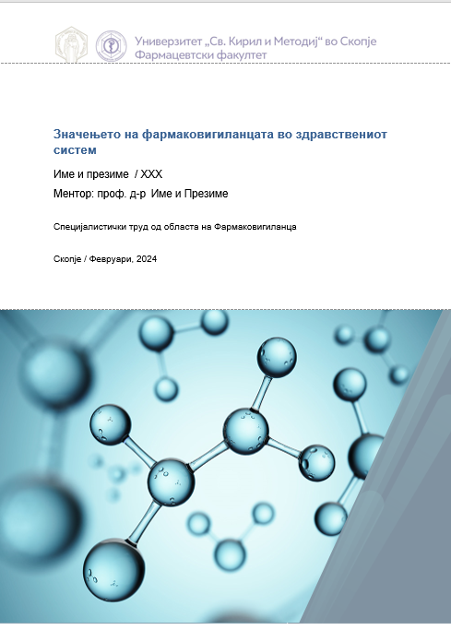
Слика 1 Изглед на насловна страна на специјалитички/магистерски труд

Содржина
Содржината на специјалистичкиот/магистерскиот труд се состои од насловите на сите делови и подделови, со соодветниот број на страницата на која се наоѓаат во дипломската работа.
При креаирање на содржината на специјалистичкиот/магистерскиот труд задолжително се користи нејзино автоматско поставување. Вметнувањето на Табела на содржини се прави со избор на References → Table of Contents. Табела на содржини овозможува преглед и лесно пристапување во поглавјата.
За да функционира автоматското поставување на Табелата на содржини потребно е при пишување на насловите во текстот да се користат предефинираните стилови Наслови (Heading 1, Heading 2, Heading 3 (слика 1) .
Дополнително, потребно е страниците да се нумерирани, за да истите се вклучат во содржината до соодветниот наслов или поднаслов. Бројот на страната се додава автоматски, преку избирање на некоја опциите за нумерирање на страна прикажано на Слика 1.
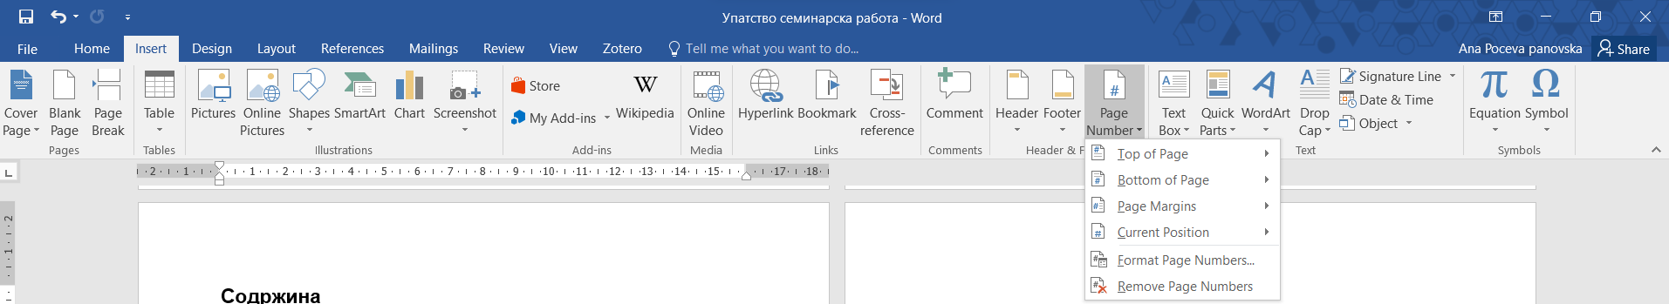
Слика 2 Приказ за нумерирање на страните на докуменот

Содржината се додадва после насловната страна. На следната страница извадена е автоматска содржина од ова упатство.

Содржина
Апстракт (МКД) 8
Abstract (EN) 9
1 Вовед (Heading 1) 10
2 Главен дел (Heading 1) 10
2.1 Техничко уредување на дипломската работа (Heading 2) 11
2.1.1 Наслови и поднаслови (Heading 3) 11
2.1.2 Слики и табели (Heading 3) 12
2.1.3 Формули (Heading 3) 14
2.1.4 Хемиски струкури и реакции (Heading 3) 15
3 Заклучок (Heading 1) 15
4 Користена литература (Heading 1) 15
Цитирање на статија 16
Цитирање на книга 16
Цитирање на поглавје од книга: 16
Цитирање на web страна: 16
Прилози 17
Правописни и граматички правила 17
Презентација на трудот 17
Листа за проверка 17

При работа на документот заради промени во текстот често може да е потребно ажурирање на содржината. Истото се прави со десен-клик на самата табела со содржината и со одбирање опцијата “Update field” и понатаму “Update entire table” за да се ажурира целата содржина.
По содржината документот треба задолжително да содржи листа на табели и слики користени во текстот За начинот на добивање на истате прочитајте во делот Слики и табели (Heading 3). Во продолжение извадени се листа на табели и листа на слики користени во ова упстаство.

Листа на табели
Табела 1 Табела со колони, редови и податоци 12
Листа на слики
Слика 1 Изглед на насловна страна на специјалитички/магистерски труд 4
Слика 2 Приказ за нумерирање на страните на докуменот 5
Слика 3 Предефинирани Наслови кои треба да се користат во изработка на семинарскиот труд 11
Слика 4 Приказ за вметнување на наслов на слика или табела 12
Слика 5 Студенти на Фармацевтскиот факултет при УКИМ при одржување на натпреварот „Магистре“. Превземено од Архивата на Фармацевтски факултет. 13
Слика 6 Референцирање на слика/табела во текст 14
Слика 7 Избор на опција за инсертирање на формула 14

Апстракт (МКД)
Апстрактот претставува кратко резиме на специјалистичкиот/магистерскиот труд дипломската работа. Во него се објаснуваат предметот на истражувањето, целите, применетите методи и клучните резултатите од спроведеното истражување (теоретско или практично), односно ги издвојува клучните поенти на трудот. Апстрактот треба да биде напишан на македонски и на англиски јазик. Апстрактот треба да содржи најмногу 250 зборови. Бројот на зборови можете да го проверите со користење на опцијата Word Count која се наоѓа во менито Review (на пример овој апстракт содржи 151 збора). При пишување на апстрактот треба се вклучат следните елементи: конкретната тема за истражувачкиот проблем, кои се целите на истражувањето, применетите методи и клучните резултати (доколку е применливо) и заклучокот од спроведеното истражување. Апстрактот се пишува само во еден параграф. Во специјалистичкиот односно магистерскиот труд, македонската и англиската верзија на апстрактот се пишуваат на посебни страници, по содржината на дипломскиот труд. Под апстрактот се наведуваат клучните зборови (од 3 до 5) за трудот/темата.
Клучни зборови: [клучен збор 1], [клучен 2], [клучен 3], [клучен 4], [клучен 5]

Abstract (EN)
The abstract is a short summary of the master's/specialist thesis. It explains the subject of the research, the objectives, the applied methods and the key results of the conducted research (theoretical or practical), that is, it highlights the key points of the paper. The abstract should be written in Macedonian and English. The abstract should contain a maximum of 250 words. You can check the word count by using the Word Count option found in the Review menu (for example this abstract contains 174 words). When writing the abstract, the following elements should be included: the specific topic of the research problem, what are the objectives of the research, the applied methods and key results (if applicable) and the conclusion of the conducted research. The abstract is written in one paragraph only. In the specialist or master's thesis, the Macedonian and English versions of the abstract are written on separate pages, according to the content of the diploma thesis. Below the abstract, the keywords (from 3 to 5 keywords) for the paper/topic are listed.
Keywords: [кeyword 1], [кeyword 2], [кeyword 3], [кeyword 4], [кeyword 5]

Вовед (Heading 1)
Во воведот на специјалистичкиот/магистерскиот труд треба накратко да се изложи тезата, но и суштинските аргументи. Во воведниот дел треба да вклучи преглед на постоечки сознанија кои се однесуваат на темата/проблемот, но и да се навестат можните пристапи и методи за разрешување на истиот.
На крајот Воведот треба да вклучи дел кој се однесува на целите на изработката на специјалистичкиот/магистерскиот труд.
Структурата на Воведот може да се состои од повеќе подделови, секој дел може да има свои подделови.

Главен дел (Heading 1)
Главниот дел може да се состои од повеќе делови, секој дел може да има свои подделови. Главниот дел на специјалистичкиот/магистерскиот труд може да има различен изглед во зависност од типот на магистерскиот/специјалистичкиот труд која се пишува.
Во специјалистичкиот/магистерскиот труд којшто содржи експериментална работа во главниот дел потребно е да се вклучат:
- Материјали и експериментални методи кои се користат при истражувањето
- Резултати добиени од истражувањето и дел на
- Дискусија за резултатите.
Во специјалистичкиот/магистерскиот труд којшто нема експериментална работа главниот дел ги разработува поставените тезите на истражувањето преку приказ на теоретски сознанија за областа во која се работи и поткрепени научни факти.
Структурата на главниот дел може да се состои од повеќе делови, секој дел може да има свои подделови. Неопходно е главниот дел да има организираност, последователност, поврзаност помеѓу деловите/подделовите, да содржи издржани и поткрепени научни податоци. За пишување се користат предефинираните стилови и тоа: Heading 1, Heading 2, Heading 3 и Heading 4.

Техничко уредување на дипломската работа (Heading 2)
Специјалистичкиот/магистерскиот труд треба технички да биде уреден во согласност со ова Упатството на Факултетот.
Трудот треба да биде напишан на А4 (21 х 29,7 cm) формат, во портрет ориентација со фонт Times New Roman со големина 12, проред 1,5 и порамнет текст од двете страни: Justified Alignment, лева и десна маргина: 2,54 cm (1 inch), горна и долна маргина: 2,54 cm (1 inch) и нумерирани на страници.
Ова упатство е соодветно форматирано и истото може да се искористи за пишување на дипломската работа (доколку се избришат непотребните делови).

Наслови и поднаслови (Heading 3)
За нумерирање на насловите/поднасловите се користат децимални броеви ознаки (пр. 1, 1.1, 1.1.1). Нумерирањето на поглавјата се изведува исклучиво автоматски со избирање на соодветен предефиниран стил и тоа: Heading 1, Heading 2, Heading 3 и Heading 4 (Слика 2).
Слика 3 Предефинирани Наслови кои треба да се користат во изработка на семинарскиот труд

Низ ова упатство дадени се 3 нивоа на наслови како пример (X, X.Y, и X.Y.Z). При пишување може директно да го замениш текстот во соодветното ниво на Наслов # со сопствен наслов.
Доколку ти е потребен дополнителен Наслов, напиши го текстот на истиот, селектирај го и избери го соодветното ниво (Heading 1, Heading 2, Heading 3) што претходно си го користел.

Слики и табели (Heading 3)
Текстот може да содржи слики и табели. Сликите доколку е можно треба да бидат централно поставени на страната на која се спомeнуваат во текстот. Вообичаено сликите и табелите се поставуваат во близина текстот во кој се референцирани. Под слики се подразбираат графички прикази, фотографии, цртежи, шеми. Сликите задолжено треба да се нумерираат и да имаат наслов. Насловот треба јасно да ја прикажува содржината на сликата/табелата (види табела и Слика 4). Насловите и нумерирањето на сликите и табелите задолжително се прави автоматски, преку избира менито References → Insert Caption каде во отворениот прозорец како на Слика 3 се избира под Label опцијата за слика/табела. Насловите секогаш се поставуваат под самата слика, а оние на табелите, над соодветната табела лево подредени (Табела 1).

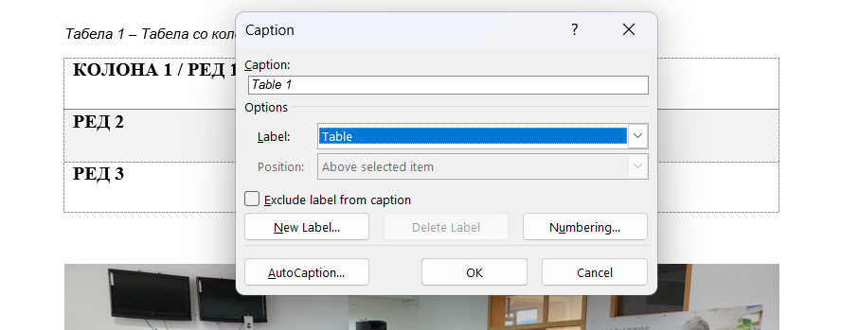
Слика 4 Приказ за вметнување на наслов на слика или табела

Табела 1 Табела со колони, редови и податоци
Колона 1 / РЕД 1 | Колона 2 | Колона 3
РЕД 2 | Податоци | Податоци
РЕД 3 | Податоци | Податоци

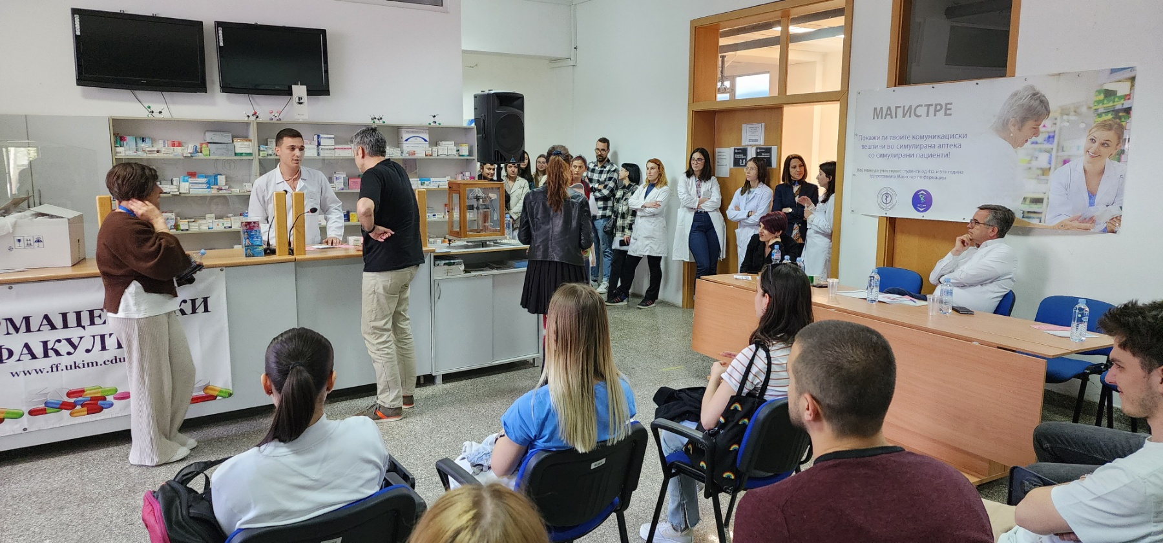
Слика 5 Студенти на Фармацевтскиот факултет при УКИМ при одржување на натпреварот „Магистре“. Превземено од Архивата на Фармацевтски факултет.

Доколку во текстот се користи слика која е превземена (од некоја книга, списание, web страна) секогаш се наведува местото од каде е превземена. Притоа после насловот на сликата се наведува „превземена од“ по што се наведува книга, списание, web страна итн. Во основа за секоја превземена слика потребно е да се знае дали правата за користење на истата се заштитени.
Доколку превземената слика содржи текст кој не е на македонските, истиот треба да преведе. За сликите кои се модифицирани односно се преработуваат, се преведуваат и слично после насловот на сликата треба да се наведе дека се адаптирани односно „приспособено според“по што се наведува книга, списание, web страна итн.
Бројот на табелата и сликата во текстот, треба да претставува референца до самата слика/табела. Истото може да се направи со избирање на References а потоа во делот на Caption се избира Cross Reference. Од дијалогот што се јавува се избира дали си референцира слика или табела (Reference type: Figure/Table) и се одбира соодветниот наслов (Слика 5).

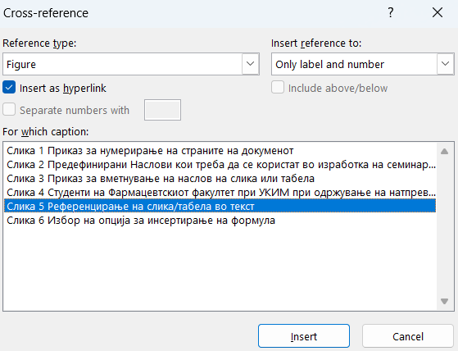
Слика 6 Референцирање на слика/табела во текст

Формули (Heading 3)
Формулите во текстот се пишуваат преку избор на менито Insert а потоа Equation (Слика 5).
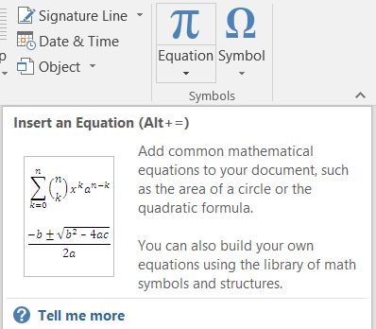
Слика 7 Избор на опција за инсертирање на формула
Формулите треба да бидат централно поставени. Доколку има повеќе формули истите треба да се референцираат со број. Симболите во формулата се пишуваат накосени. Најдобро е формулите да се внесат во табела со две колони при што во првата треба се внесе формулата а во втората нејзиниот број (десно порамнет), како што е прикажано на примерот:
$$V= \frac{m}{ρ}$$ | (1)
$$m=nM$$ | (2)

Хемиски струкури и реакции (Heading 3)
- Структурните хемиски формули и хемиски реакции се цртаат во достапните софтвери за нивно цртање/пишување. Слики на структури и реакции со слаба резолуција и номенклатура на англиски јазик не треба да со користат.
- Слободен софтвер за цртање хемиски структури и реакции можете да најдете на http://www.kingdraw.cn/en/.

Заклучок (Heading 1)
Во заклучокот се наведуваат главните сознанија од истражувањето. Потребно е да постои поврзаност помеѓу воведо, резултатите и заклучокот. Во овој дел се наведува поширокото значење на истражувачкиот проблем и се искажува неговата заокруженост и реализираност.

Користена литература (Heading 1)
Поглавјето користената литература следува веднаш по заклучокот и започнува на засебна страница. За сите сознанија/факти кои се напишани во специјалистичкиот/магистерскиот труд и се прочитани од некој текст, мора задолжително да се стави референца односно да се цитира литература од каде истите се превземени. Кај делови во текстот што се превод од книга, интернет страница или некој научен труд, референцата треба да се стави после параграфот во којшто се споменати. Се референцира нумерички, со ставање на редоследен број на референцата во големи загради [број]. На крајот од специјалистичкиот/магистерскиот труд треба да бидат наведени сите референци. Користената литература за треба да се цитира во текстот со автоматско додавање и тоа на следниот начин:
- Во текстот се избира параграфот на кој се однесува референцата
- Од менито Reference се избира Cross-Reference.
- Се избира Reference type: Numbered item и Insert reference to: Paragraph number
- Некаде на крајот од текстот потребно е да побара листата со референците
- Се избира соодветната референца
Форматот во кој треба да се внесуваат референците е следниот:.

Цитирање на статија
- Презиме, иницијали на прв автор, Презиме, иницијали на втор автор (година на публикација). Наслов на статијата, Наслов на списание, Волумен бр. (издание бр.). стр. (од – до). DOI или URL на веб страната.
Ecarnot, F., Seronde, M.-F. ., Chopard, R., Schiele, F., & Meneveau, N. (2015). Writing a scientific article: A step-by-step guide for beginners. European Geriatric Medicine, 6(6), 573–579. https://doi.org/10.1016/j.eurger.2015.08.005

Цитирање на книга
- Презиме, иницијали. (година). Наслов: поднаслов на книга. Издание.Издавач.
Schimel, J. (2012). Writing science : how to write papers that get cited and proposals that get funded. 1st ed. Oxford University Press.

Цитирање на поглавје од книга
- Презиме, иницијали на авторот на поглавјето. (година). Наслов на поглавјето. Во презиме, иницијали на уредникот (Ed.). Име на книгата (страни на поглавјето). Издавач.
Quina, K., & Kanarian, M. A. (1988). Continuing education. In P. Bronstein & K. Quina (Eds.), Teaching a psychology of people: Resources for gender and sociocultural awareness (pp. 200-208). American Psychological Association.

Цитирање на web страна
- Презиме, иницијали. на авторот/ите. (1) или доколку е група автори/спонзор (2) само, Наслов на веб статијата, (датум на страната, доколку има) HTTP адреса (се копира од локацијата од пребарувачот), датум на пристапување.
(1) Nafees, Q., Yilong, Y., Andras, N., Zhiming, L., & Janos, S. (2014, November 19). Anonymously analyzing clinical data sets. Cornell University. http://arxiv.org/abs/1501.05916 (пристапено на 01/12/2023)

(2) Centers for Disease Control and Prevention. What is health literacy? https://www.cdc.gov/healthliteracy/learn/index.html (пристапено на 01/12/2023)

Прилози
Доколку имате еден или повеќе прилози потребно е да ги додадете во овој дел.

Правописни и граматички правила
Во овој прилог напишани се некои основи правописни и граматички правила на македонски јазик, кои студентите често ги забораваат.
- При пишување по секој збор се остава само 1 празно место
- Доколку во реченицата следи некој интерпункциски знак (пр. точка, запирка, две точки итн.), истиот се наведува веднаш на крајот на зборот без да се остави празно место.
- Во македонскиот литературен јазик влезните наводници се пишуваат долу („) (shift+2), а излезните наводници на крајот од исказот се пишуваат горе (“) (shift+3);
- Помеѓу знаците како влези наводници („), влезни полунаводници (’) и отворени загради ([ и зборовите кои следуваат не се остава празно место.
- Цртичка (-) е правописен знак кој секогаш се пишува заедно со зборовите или буквите кои ги поврзува без да се остави празно место (на пр. д-р, м-р, г-ѓа).
- Студентите секогаш можат да потврдат или проверат определено правописно правило на https://pravopis.mk/ или на дигитален речник http://drmj.eu/ или други релевантни извори.

Презентација на трудот
специјалистичкиот/магистерскиот труд се презентира јавно во присуство на Комисијата за оценка и одбрана, поради што треба да се изготви презентацијата во соодветна програма (MS Power Point или некоја друга програма за презентации). Времето за презентирање на специјалистички/магистерски труд изнесува најмногу до 30 минути, и согласно истото бројот на слајдови треба да изнесува до 25 (1-2 min по слајд).

Листа за проверка
Секој магистерскиот/специјалистичкиот труд пред да се предаде на преглед кај менторот потребно е да го содржи следното:
- Насловна страница со потполни податоци
- Автоматски извадена содржина (и последно ажурирана)
- Листа на табели/слики
- Сите наслови/поднаслови избрани од една група на Heading
- Апстракт (со клучни зборови), македонска и англиска верзија
- Вовед
- Заклучок
- Наслов под секоја слика
- Наслов над секоја табела
- Користена литература при изработката на трудот

